**Semaine 1 PROPOSITION D’ACTVITES MS**

**A partir de l’exploitation de l’album : *« Le Vilain Petit Canard » d’Attilio Cassinelli, Ed. Gallimard Jeunesse* (CF. Les mots de la maternelle – EDUSCOL )**



Cet album invite les enfants à réfléchir sur la place de chacun parmi les autres, l’acceptation de la différence.

Du point de vue langagier, il permet de travailler beaucoup de vocabulaire :

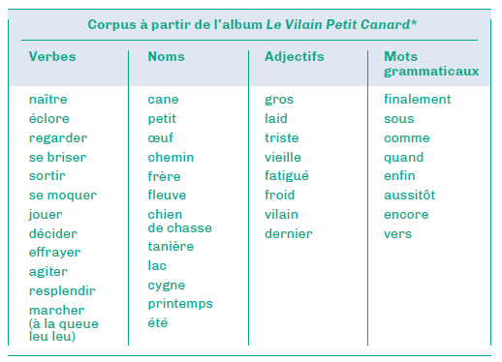

**Proposition d’activités** :

Avant la lecture de l’album :

-Nommer les différents animaux de la ferme à partir de photos ou d’images (cane, canard, caneton/cygne mâle, cygne femelle, cygneau /coq, poule, poussin, etc.)

Rassembler les animaux par famille.

Ranger les animaux par famille à l’aide d’images ou d’animaux miniatures.

-Lire l’album à plusieurs reprises, observer les illustrations, inciter l’enfant à redire ce qui se passe à chacune des étapes.

-Puis aider l’enfant à identifier, reconnaître, comprendre les manifestations des différentes émotions du petit canard : les mots qui expriment explicitement les émotions qu’il ressent et les expliquant.

Les mots du texte : *triste, la tristesse, peine, peiné, chagrin, chagrinée, malheur, malheureux (les raisons : laid, laideur, se moquer, la moquerie, fatigué, la fatigue, épuisé, l’épuisement, affaibli, abattu (les raisons : être jeté dehors, effrayé) ; heureux, la joie, content, le contentement, ravi, joyeux (les raisons : s’envoler, être accueilli.*

-Construire une frise faisant apparaître quelques étapes de la naissance d’un animal :

Etre dans l’œuf, briser la coquille, sortir de la coquille, devenir grand, etc.

Retrouver l’ordre chronologique en explicitant avec les élèves les indices qui orientent les choix.

À partir d’albums documentaires :

* Repérer et nommer les saisons ;
* Lister la faune, la flore, les animaux en lien avec chaque saison.
* Activités liées au langage oral
* Trier des images de l’album (puis des images réelles) pour identifier les différents lieux (fleuve, tanière, lac).
* Reconnaître les silhouettes des animaux : reconnaître un animal avec des éléments descriptifs précis.

Découvrir une image intruse (animal n’appartenant pas à l’univers) et justifier son choix.

* Produire des devinettes en intégrant le lexique travaillé.
* Liées au langage écrit
* Activité de coloriage : colorier les habits du loup
* Activité d’écriture : écrire le mot canard
* Faire dessiner un ou des passages de l’histoire et demander à votre enfant ce qu’il souhaite que vous écriviez
* Liées aux activités artistiques
* Représenter le lieu de vie du canard

**( CF documents annexés)**

